Отчёт по проделанной лабораторной работе №2

Выполнил: студент группы 2407са2 Прилепский Артём
Дата: 29.09.2026

1. Цель работы
Изучить методику написания юнит-тестов с использованием библиотеки unittest в Python. Научиться выявлять ошибки (баги) в собственном и чужом коде при помощи тестирования, а также документировать найденные дефект

2. Задачи работы
- Написать не менее 20 юнит-тестов для собственного кода из лабораторной работы №1 (классификация треугольников).
- Написать не менее 10 юнит-тестов для чужого кода delivery.py (расчет стоимости доставки).
- Запустить тесты, зафиксировать результаты.
- Найти и описать баги в чужом коде.
- Оформить отчет и запушить работу в ветку

3. Используемые инструменты
- Язык программирования: Python 3.13
- Среда разработки: PyCharm Community Edition
- Фреймворк для тестирования: стандартная библиотека unittest
- Система контроля версий: Git (ветка Lab_2)
- Платформа: Windows, терминал MINGW64 (Git Bash)

4. Ход выполнения работы

4.1. Структура проекта
Была сформирована следующая структура каталогов:
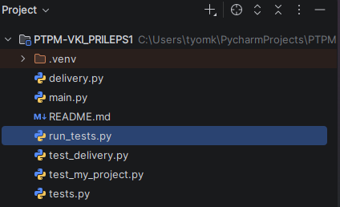

4.2. Тестирование собственного кода (main.py)
Было написано 21 юнит-тест, покрывающих следующие сценарии:
Определение всех типов треугольников (равносторонний, равнобедренный, разносторонний).
Проверка неравенства треугольника (в том числе вырожденные случаи).
Обработка нечисловых данных, отрицательных чисел, нулевых значений.
Работа с числами с плавающей точкой и граничными значениями.
Проверка корректности возвращаемых координат и инверсии оси Y.
Результат: все 21 тест пройдены успешно. Код из лабораторной работы №1 работает корректно
.

4.3. Тестирование чужого кода (delivery.py)
Было написано 12 юнит-тестов, проверяющих:
Базовый расчет стоимости доставки.
Надбавки за вес (>5 кг и >=20 кг).
Надбавки за тип посылки (хрупкий, опасный).
Логику экспресс-доставки.
Обработку некорректных входных данных (вес, дистанция, тип).
Результат: 10 тестов пройдены успешно, 2 теста упали, выявив реальные ошибки в коде.

5. Результаты тестирования
Пункт А:

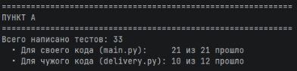

Пункт Б:
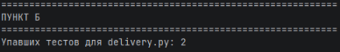

Пункт В:

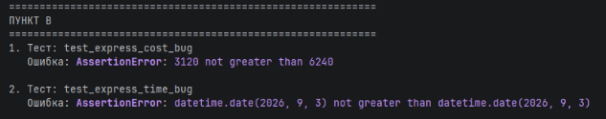

Пояснение к пункту В:
Номер строки в delivery.py | Описание дефекта (почему это баг) | Моё исправление
 | В блоке if is_express: стоимость умножается на 0.5. Это делает экспресс-доставку в 2 раза дешевле обычной, хотя по логике бизнеса она должна быть дороже (за срочность) | Заменить total_cost *= 0.5 на total_cost *= 2.0 (или 1.5), чтобы экспресс-доставка увеличивала стоимость.
  Строка 36 (total_cost *= 0.5)
Строка 44 (days_needed = days_needed // 2) | В блоке if is_express: количество дней делится на 2 с помощью целочисленного деления (//). Если базовая доставка занимает 1 день, то 1 // 2 = 0. Посылка приезжает в день отправки, что противоречит самой идее транспортировки. | Использовать округление вверх: days_needed = max(1, math.ceil(days_needed / 2)). Это гарантирует, что экспресс-доставка займет минимум 1 день.

6. Выводы
В ходе выполнения лабораторной работы №2 были получены практические навыки написаня юнит-тестов с использованием библиотеки unittest.

Было установлено, что:
- Тестирование собственного кода позволяет убедиться в его корректности и избежать регрессий при дальнейших изменениях.
- Тестирование чужого кода — эффективный способ выявления скрытых дефектов. Даже в относительно небольшом коде delivery.py было найдено 2 логические ошибки, которые существенно влияют на бизнес-логику приложения.
- Написание тестов требует внимательного анализа требований и граничных случаев.
- Все поставленные задачи выполнены в полном объеме. Работа загружена в удаленный репозиторий в ветку Lab_2.

